Особенности работы автоматических выключателей с микропроцессорными расцепителями
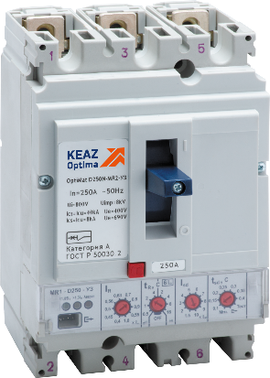
Ни для кого не секрет, что автоматические выключатели это не просто рубильники, которые пропускают рабочий ток и обеспечивают два состояния электрической цепи: замкнутое и разомкнутое. Автоматический выключатель - это электрический аппарат, который в режиме реального времени «отслеживает» уровень протекающего тока в защищаемой цепи и отключает ее при превышении током определенного значения.
Самым распространенным сочетанием в автоматических выключателях является комбинация теплового и электромагнитного расцепителя. Именно эти два вида расцепителей обеспечивают основную защиту цепей от сверхтоков.
Тепловой расцепитель предназначен для отключения токов перегрузки электрической цепи. Тепловой расцепитель конструктивно состоит из двух слоев металлов, обладающих различными коэффициентами линейного расширения. Это и позволяет пластине изгибаться при нагреве и воздействовать на механизм свободного расцепления, в конечном итоге, отключая аппарат. Такой расцепитель еще называют термобиметаллическим расцепителем по названию основного элемента - биметаллической пластины.
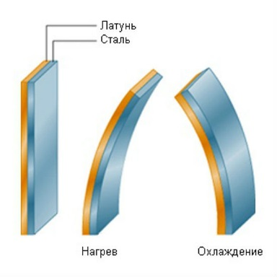
Однако этот вид расцепителя обладает существенным недостатком - его свойства зависят от температуры окружающей среды. То есть, при слишком низкой температуре даже если цепь будет перегружена — тепловой расцепитель автоматического выключателя может не отключить линию. Возможна и обратная ситуация: в очень жаркую погоду автоматический выключатель может ложно отключать защищаемую линию, за счет нагрева биметаллической пластины окружающей средой. К тому же тепловой расцепитель потребляет электрическую энергию.
Электромагнитный расцепитель состоит из катушки и подвижного стального сердечника, удерживаемого пружиной. При превышении заданного значения тока, по закону электромагнитной индукции в катушке наводится электромагнитное поле, под действием которого сердечник втягивается внутрь катушки, преодолевая сопротивление пружины, и вызывает срабатывание механизма расцепления. В нормальном режиме работы в катушке также наводится электромагнитное поле, однако его силы не хватает, чтобы преодолеть сопротивление пружины и втянуть сердечник.
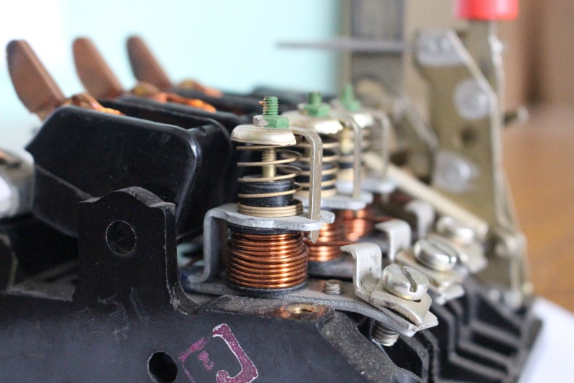
Этот вид расцепителя не обладает таким большим потреблением электрической энергии, как тепловой расцепитель.
В настоящее время широкое распространение получили электронные расцепители на базе микроконтроллеров. С их помощью можно осуществлять точную настройку следующих параметров защиты:
- уровень рабочего тока защиты
- время защиты от перегрузки
- время срабатывания в зоне перегрузки с функцией «тепловой памяти» и без нее
- ток селективной отсечки
- время селективной токовой отсечки
Реализованная функция проведения самотестирования работоспособности механизма свободного расцепления с помощью кнопки ТЕСТ позволяет проводить проверку аппарата потребителем.
Регулировка параметров настройки электрической цепи на лицевой панели устройства позволяет персоналу без лишнего труда понять, как настроена защита отходящей линии.
С помощью поворотных переключателей на лицевой панели устанавливается уровень рабочего тока цепи. Регулировка уставки рабочего тока расцепителя IR устанавливается в кратности: 0,4; 0,45; 0,5; 0,56; 0,63; 0,7; 0,8; 0,9; 0,95; 1,0 к номинальному току выключателя.
Существует два режима работы полупроводникового расцепителя при перегрузке электрической цепи:
- с «тепловой памятью»;
- без «тепловой памяти»
«Тепловая память» является эмуляцией работы теплового расцепителя (биметаллической пластины): микропроцессорный расцепитель программным способом задает время, которое потребовалось бы для остывания биметаллической пластины. Данная функция позволяет оборудованию и защищаемой цепи больше времени остывать и, соответственно, их срок службы не снижается.
Одним из преимуществ является установка уровня тока и времени срабатывания автоматического выключателя при коротком замыкании, что осуществляет необходимую селективность защиты. Это необходимо для того, чтобы вводной автоматический выключатель отключился позже, чем ближайшие к аварии аппараты. Важно отметить, что, в отличие от теплового расцепителя, уставки по времени в микропроцессорном расцепителе не меняются при изменении температуры окружающей среды.
Регулировка уставки тока селективной токовой отсечки выбирается кратно рабочему току I_{R}: 1,5; 2; 3; 4; 5; 6; 7; 8; 9; 10.
Регулировка уставки времени селективной токовой отсечки выбирается в секундах: 0 (без выдержки времени); 0,1; 0,15; 0,2; 0,25; 0,3; 0,35; 0,4.
Электромагнитная совместимость микропроцессорных расцепителей также является неоспоримым преимуществом. Например, электромагнитное излучение от мощных установок не воздействует на электронику микропроцессорного расцепителя. В свою очередь, электромагнитные поля, создаваемые элементами микропроцессорного расцепителя не оказывают негативного влияния на окружающую технику.
Рассмотрим выбор уставок на примере микропроцессорного расцепителя MR1-D250 автоматического выключателя OptiMat D. Имеется асинхронный двигатель АИР250S2 с параметрами Р=75 кВт; cosφ=0,9; Iп/Iном=7,5; для которого нужно выбрать уставки защищающего аппарата (автоматический выключатель защищает непосредственно линию с данным электродвигателем). Примем время пуска равное 2 с.
Выбираем для нашего двигателя уставку в 2 секунды с функцией тепловой памяти:
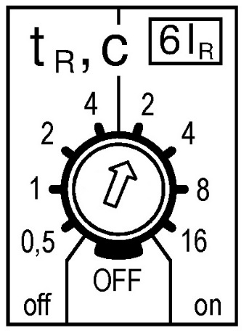
В нашем случае номинальный ток электродвигателя составляет 126,6 А. Соответственно, выставляем переключатель регулировки номинального тока выключателя на значение 0,56, чтобы ближайшее значение получилось 140 А.
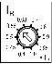
Чтобы автоматический выключатель не срабатывал ложно от пусковых токов, кратность которых для выбранного двигателя составляет 7,5 примем уставку селективной токовой отсечки равную 8.
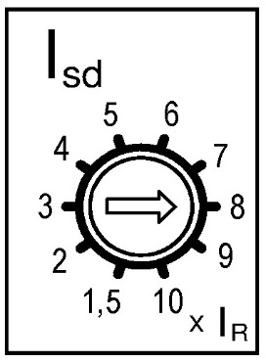
Т. к. данный выключатель будет устанавливаться непосредственно для защиты электродвигателя для обеспечения селективности в действии выключателей принимаем мгновенную селективную токовую отсечку (без выдержки по времени).
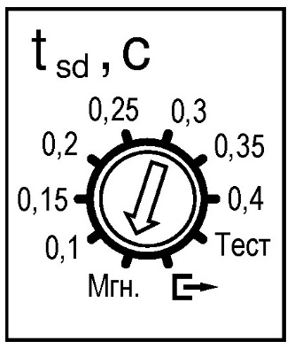
Следует также отметить, что при превышении током короткого замыкания значения в 3000 А выключатель будет срабатывать мгновенно, то есть без выдержки по времени.
Таким образом, мы рассмотрели пример выбора уставок микропроцессорного расцепителя, обеспечивающие защиту асинхронного двигателя. В конечном виде панель настройки микропроцессорного расцепителя автоматического выключателя будет выглядеть так:
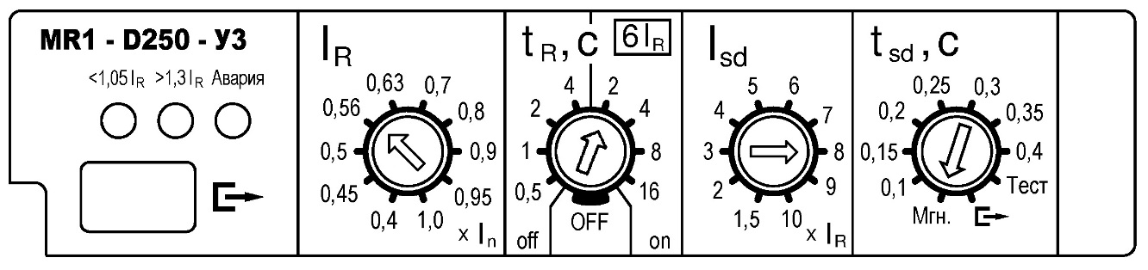
Высокая степень электромагнитной совместимости и возможность внедрения в систему автоматизации делает автоматические выключатели Optimat D250 более надежными, удобными и выгодными решениями по многим показателям.

